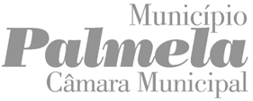 | FE.03.07.D.V.00

Atividades de Serviço Educativo – Ficha de Inscrição

Identificação da Instituição
Instituição: |  | Localidade:
Telefone: |  | E-mail:

Designação da Atividade | Data pretendida | Horário (Manhã/Tarde) | N.º Alunos  (lim. máx.30) | Alunos c/ necessidades Educativas | Nível Escolar

Informações Adicionais
a) Que recursos pedagógicos do Serviço Educativo pretende requisitar para complementar a(s) atividade(s)?
b) Como teve conhecimento da programação do Serviço Educativo? | E-mail Redes Sociais Correio Amigos/Colegas Outra
d) Indique de que forma pretende ser contactado no desenvolvimento desta inscrição (Telefone ou E-mail)?
Termo Informativo
O tratamento de dados pessoais para efeitos de contacto ou para efeitos de comunicação dos serviços do Município de Palmela está em conformidade com as normas aplicáveis no âmbito da proteção de dados pessoais e da segurança da informação, de acordo com os termos e condições da Política de Proteção de Dados e de Privacidade que se encontram disponíveis em www.cm-palmela.pt.

Os/as titulares dos dados podem exercer os seus direitos de proteção de dados, nomeadamente os direitos de informação, acesso, consulta, retificação, oposição ao tratamento ou apagamento, dentro do horário normal de funcionamento, através dos canais de atendimento, nomeadamente o Atendimento Presencial municipal, ou pelo correio eletrónico atendimento@cm-palmela.pt.

Formulário disponível em https://www.cm-palmela.pt/pages/2780.
Informações/Inscrições: |  | Assinatura Professor/Educador responsável
Largo do Município 2951-505 Palmela
E-mail: patrimonio.cultural@cm-palmela.pt
Tel.: 212336640 Fax.: 212336641

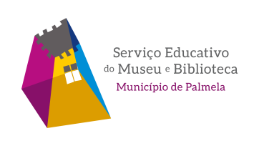

Confirmação mediante disponibilidade de agenda do Serviço Educativo;
Referir o número de alunos e indicar quais as suas necessidades específicas;
Consultar Programação para o Ano Letivo no site da Câmara Municipal de Palmela (www.cm-palmela.pt) em Áreas de Intervenção » Património Cultural » Museu Municipal » Serviço Educativo.

